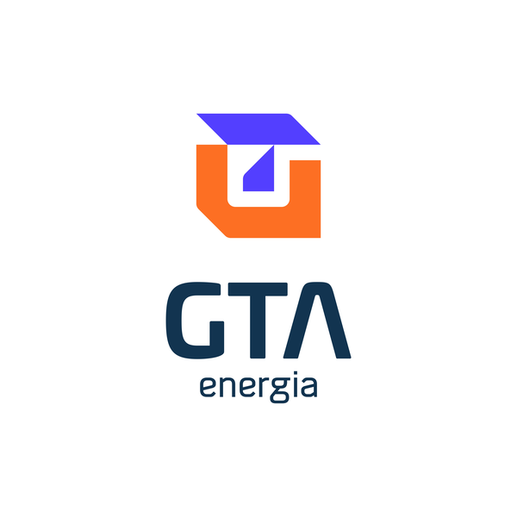

PROPOSTA TÉCNICA E COMERCIAL
{subtitulo}
{clienteTitulo}

CLIENTE | {clienteCidade}
OBJETO | {objeto}
REFERÊNCIA GTA | {referencia}
DATA DE EMISSÃO | {dataEmissao}
VALIDADE | {validade}
FORMA DE PAGAMENTO | {formaPagamento}

GTA Energia Ltda | CNPJ: 59.214.861/0001-15 | (62) 9 9457-1802

1 OBJETIVO

{textoObjetivo}

2 DIMENSIONAMENTO DA INFRAESTRUTURA

DADOS TÉCNICOS | VALOR
Potência / Alimentação | {potenciaAlim}
Corrente (nominal / projeto) | {corrente}
Disjuntor de proteção | {disjuntor}
Proteção diferencial (DR) | {protecaoDr}
Condutor / Eletroduto | {condutorEletroduto}
DPS / Aterramento / Queda | {protecoesComp}
3 ESCOPO DOS SERVIÇOS

A GTA Energia será responsável pela execução integral do projeto, incluindo:
- Engenharia e Projeto: dimensionamento do circuito conforme a ABNT NBR 5410 e a NBR 17019, com projeto executivo da infraestrutura de recarga;
- Gestão de Documentação: emissão de ART (Anotação de Responsabilidade Técnica) de projeto, execução e comissionamento;
- Instalação e Montagem: lançamento de eletrodutos e cabeamento, montagem do quadro de proteção e fixação do(s) carregador(es);
- Proteções Elétricas: disjuntor termomagnético, interruptor diferencial-residual (DR), DPS e aterramento dedicado;
- Parametrização e Comissionamento: configuração, testes de carga e entrega técnica do(s) ponto(s) de recarga;
- Orientação de Uso: instruções de operação e recomendações de segurança ao cliente.

4 COMPOSIÇÃO E MATERIAIS

4.1 Materiais e Componentes da Infraestrutura

QTDE. | DESCRIÇÃO DO MATERIAL
{#materiais}{qtde} | {descricao}{/materiais}

4.2 Itens Inclusos

✔ INCLUSO | DIMENSIONAMENTO NBR 5410 / NBR 17019
✔ INCLUSO | PARAMETRIZAÇÃO E COMISSIONAMENTO
✔ INCLUSO | PROJETO
✔ INCLUSO | ART DE PROJETO E EXECUÇÃO
✔ INCLUSO | ATERRAMENTO DEDICADO
✔ INCLUSO | INSTALAÇÃO E TESTES DE CARGA

5 INVESTIMENTO E CONDIÇÕES

O investimento para a implantação da infraestrutura de recarga é apresentado a seguir. Quando o equipamento é fornecido pela GTA, o faturamento pode ser feito em duas partes:

# | FATURAMENTO | VALOR (R$)
01 | Serviços e Engenharia — GTA Energia  Projeto, infraestrutura elétrica, proteções, aterramento, instalação, parametrização e ART. | {valorServico}
02 | Fornecimento do(s) carregador(es)  Equipamento(s) de recarga veicular (wallbox / estação de recarga). | {valorEquipamentoLabel}
VALOR TOTAL DO INVESTIMENTO |  | {valorTotal}

Valor total por extenso: {valorTotalExtenso}
{#temEconomia}
Economia estimada: {economiaMensal} por mês — {economiaAno1} no 1º ano · Payback estimado: {paybackTexto}
{/temEconomia}

Forma de pagamento:
{formaPagamento}

6 PRAZO DE EXECUÇÃO

O prazo de execução do projeto é de {prazoExecucao}, a depender do prazo de fornecimento dos materiais e equipamentos, contados a partir da aprovação da proposta até a entrega da infraestrutura comissionada.
7 GARANTIAS TÉCNICAS

Garantia de 12 (doze) meses sobre os serviços de instalação executados pela GTA Energia, conforme o Código de Defesa do Consumidor. Os equipamentos (carregador, disjuntores, DR e DPS) seguem a garantia de fábrica dos respectivos fabricantes.

8 RESPONSABILIDADE TÉCNICA

Todos os projetos e serviços descritos nesta proposta serão elaborados, assinados e acompanhados por Engenheiro Eletricista com registro ativo no CREA/GO, nos termos da Resolução CFE nº 218/1973 e do Art. 7º da Lei nº 5.194/1966.
Será emitida ART — Anotação de Responsabilidade Técnica junto ao CREA/GO referente ao projeto e à execução da infraestrutura de recarga.

9 DADOS DA CONTRATADA

RAZÃO SOCIAL | GTA ENERGIA LTDA
CNPJ | 59.214.861/0001-15
ENGENHEIRO RESPONSÁVEL | Tito Alves Pereira
E-MAIL | contato@gtaenergia.com
TELEFONE / WHATSAPP | (62) 9 92359517
CIDADE / ESTADO | Goiânia/GO

10 CONDIÇÕES GERAIS

- Esta proposta tem validade de 20 (vinte) dias corridos a partir de sua data de emissão;
- A aprovação implica a assinatura de Contrato de Prestação de Serviços a ser fornecido pela Contratada;
- Os equipamentos de recarga, quando fornecidos, seguem a garantia de fábrica dos respectivos fabricantes;
- Eventuais alterações de escopo deverão ser formalizadas por Aditivo Contratual, com ajuste proporcional de prazo e valor;
- Fica eleito o foro da Comarca de Goiânia/GO para dirimir quaisquer litígios decorrentes desta proposta.

11 ACEITE DA PROPOSTA

Para formalizar a contratação, solicitamos que a cliente assine o campo abaixo e devolva o documento digitalizado, ou envie confirmação por e-mail acompanhada dos dados para emissão de Nota Fiscal e celebração do Contrato de Prestação de Serviços.

CONTRATADA    GTA ENERGIA LTDA  CNPJ: 59.214.861/0001-15  Assinatura / Data: ____/____/______ | CONTRATANTE  {clienteNomeUpper}  {cidadeUf}  Nome/Cargo: ___________________  CPF/CNPJ: _______________________  Assinatura / Data: ____/____/______


GTA Energia Ltda
CNPJ: 59.214.861/0001-15 | Tel.: (62) 9 9457-1802 | Goiânia/GO

